**1 тоқсанда өтілген тақырыптарды бекітуге арналған тапсырмалар**

2.1.1.1 100-ге дейінгі сандардың құрылу жолын түсіну; 100 көлеміндегі сандарды тура және кері санау, натурал сандар қатарындағы орнын анықтау

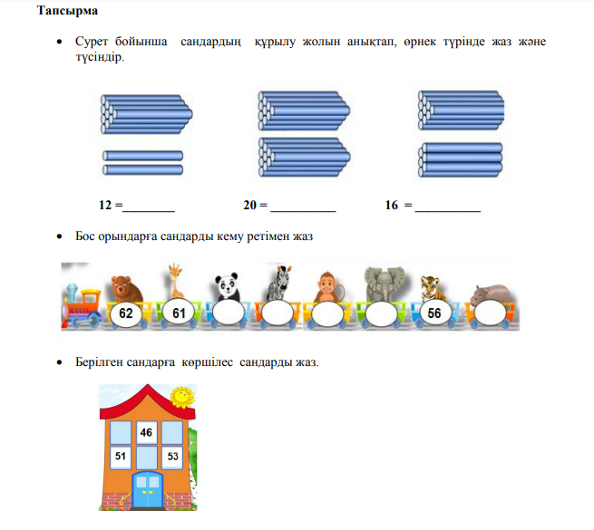

Дескриптор

Білім алушы

− екі таңбалы сандардың құрылу жолын анықтайды және түсіндіреді;

− натурал сандар қатарын кері бағытта жазып толықтырады;

− 46 санына көршілес сандарды жазады;

− натурал сандар қатарындағы орны бойынша белгісіз санды анықтайды.

2.1.1.2 Екі таңбалы сандарды оқу, жазу және салыстыру

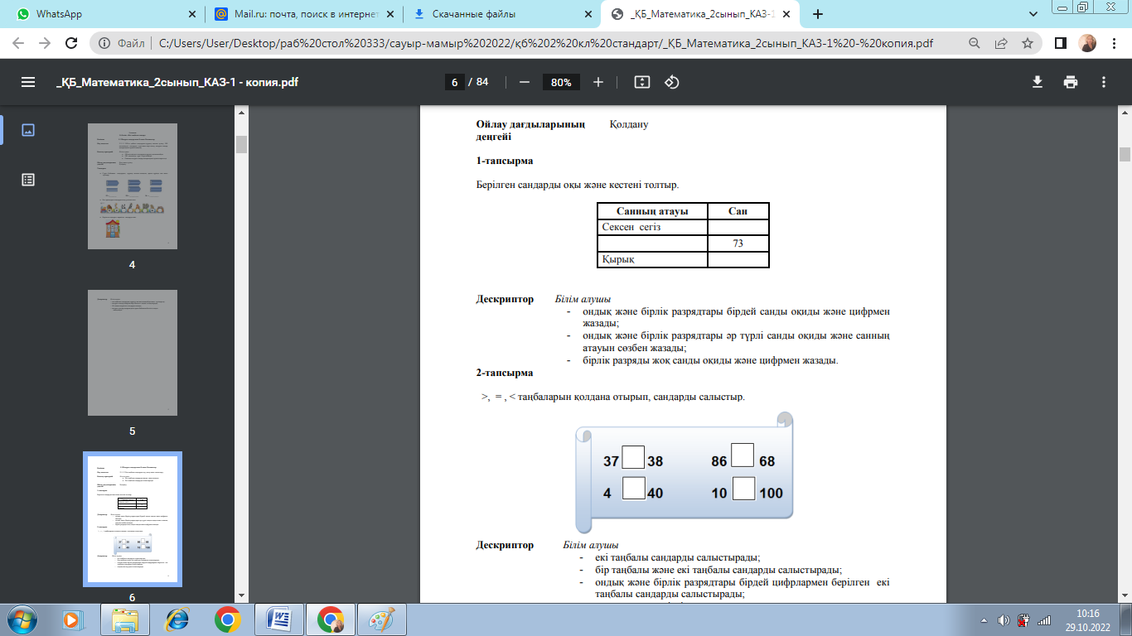

2.1.1.3** Екі таңбалы сандардың разрядтық құрамын анықтау, разрядтық қосылғыштарға жіктеу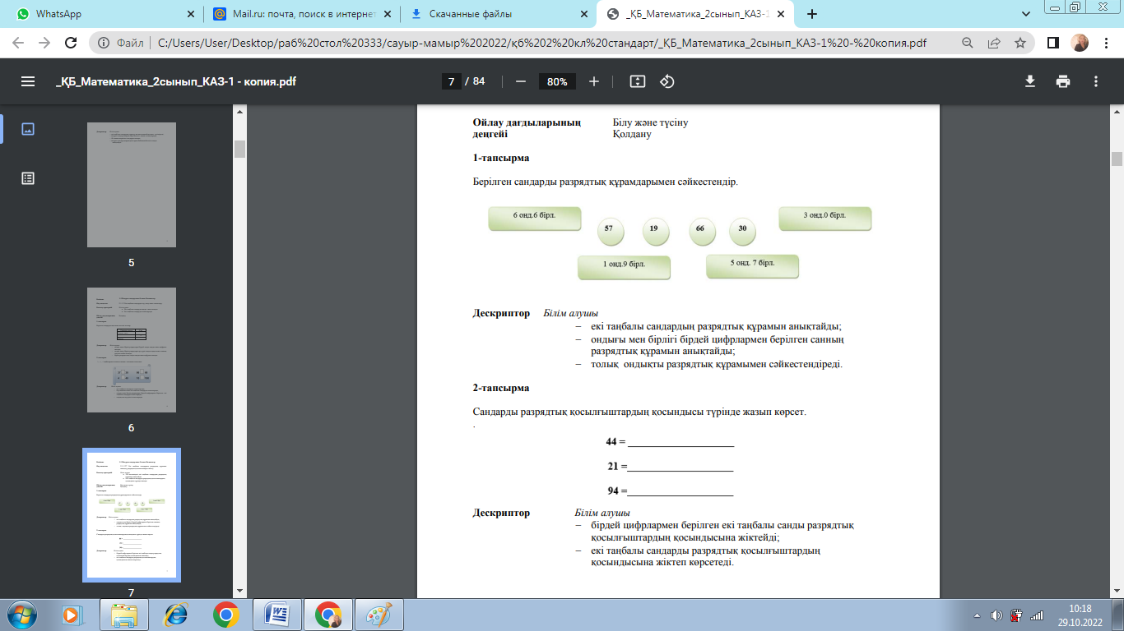

2.5.2.1 Екі таңбалы сандардың графикалық моделін құру, разрядтық кестені пайдалану

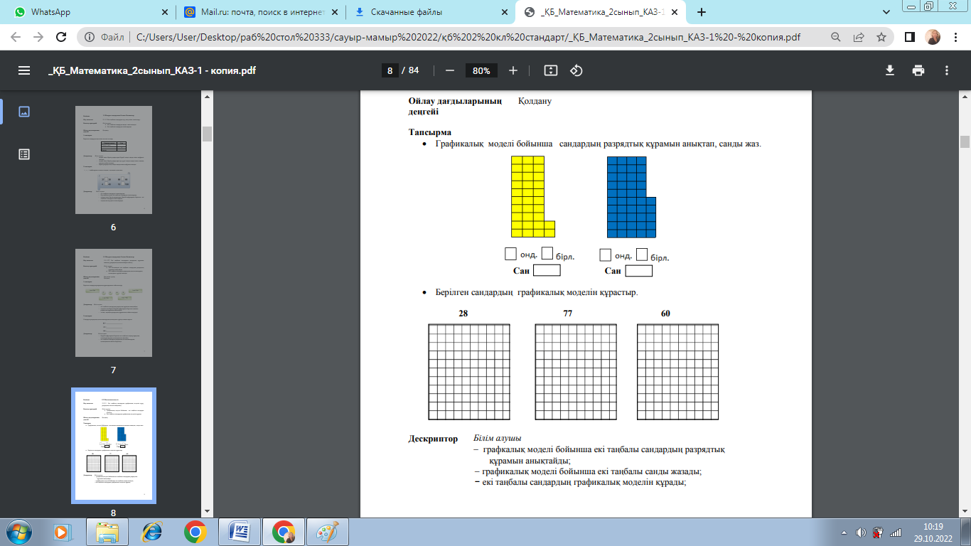

2.1.2.4** Бір таңбалы сандарды ондықтан аттап қосу кестесін құру, білу және қолдану

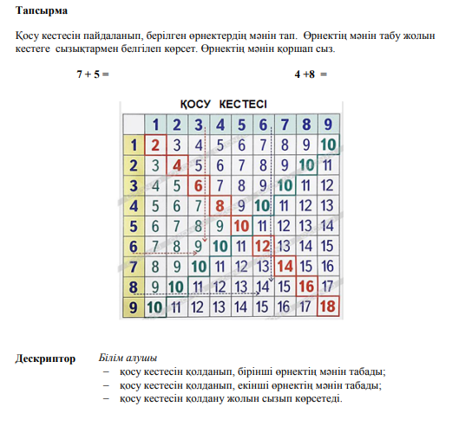

2.1.2.5** Бір таңбалы сандарды ондықтан аттап ауызша қосу және азайтуды орындау

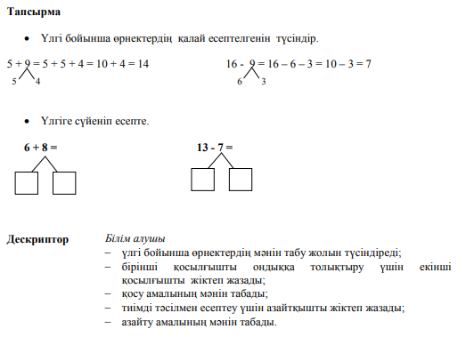

**2.1.2.3** Қосудың ауыстырымдылық, терімділік қасиеттерін тиімді есептеулер жүргізу үшін қолдану**

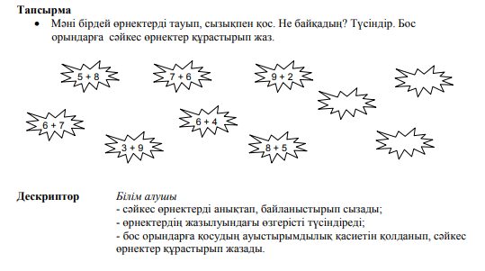

2.2.1.6 Екі-үш амалды жақшалы және жақшасыз өрнектердегі арифметикалық амалдардың орындалу тәртібін анықтау, олардың мәнін табу

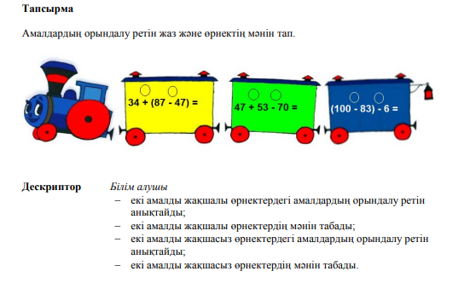

2.5.1.1 Бір, екі амалмен орындалатын есепті кесте, сызба, қысқаша жазба түрінде модельдеу

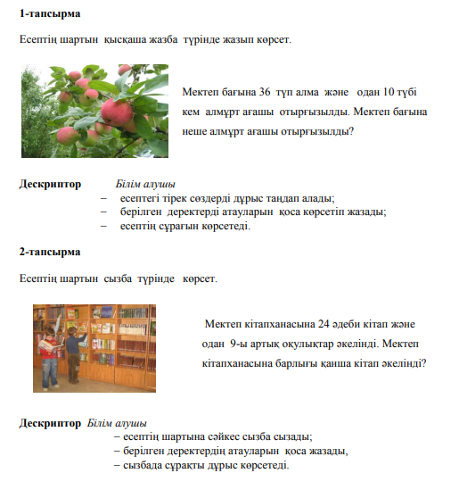

2.5.1.8** Барлық арифметикалық амалдарға берілген жай есептердің шешуін санды өрнектер түрінде модельдеу және шығару

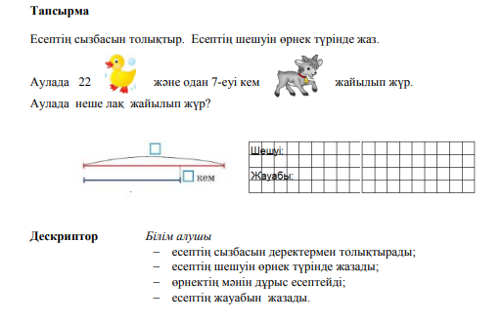

2.1.3.1 Әртүрлі өлшеу құралдары шәкілдерін бір-бірінен ажырату және шамалардың сәйкес мәндерін анықтау

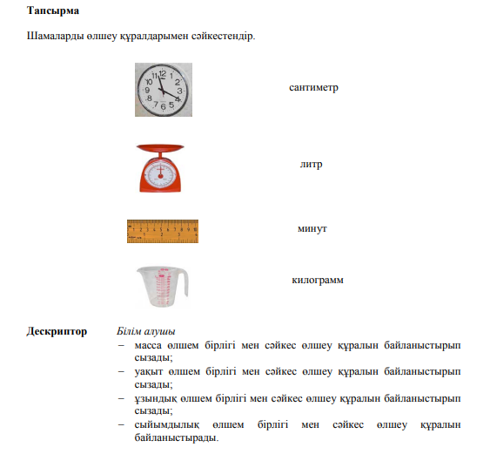

2.1.3.2** Ұзындық (м)/ масса (ц) өлшем бірліктерін қолданып өлшеу

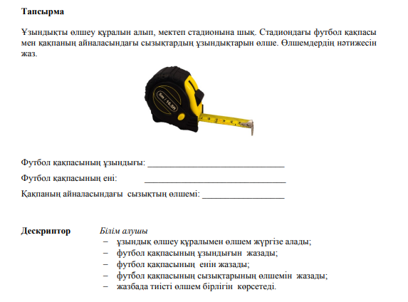

2.1.3.3** Шамалар мәндерін: ұзындық (см, дм, м)/ масса (кг, ц)/ көлем (сыйымдылық) (л) өлшем бірліктерін салыстыру және амалдар орындау

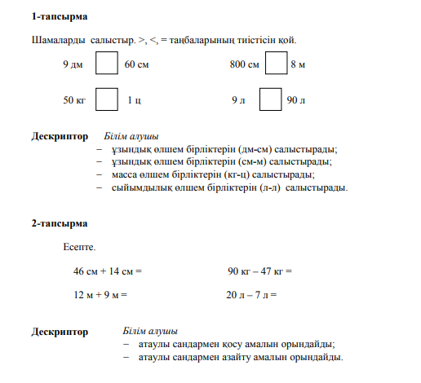

2.1.3.4** Ұзындық (см, дм, м)/ масса (кг, ц) өлшем бірліктерін олардың арақатысына сүйеніп түрлендіру

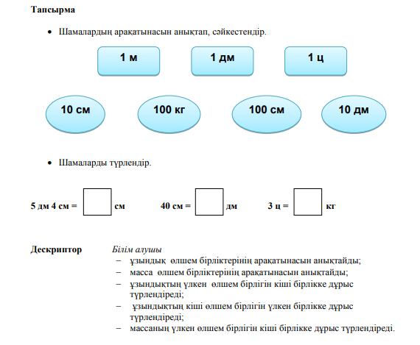

**Боя және есепте**

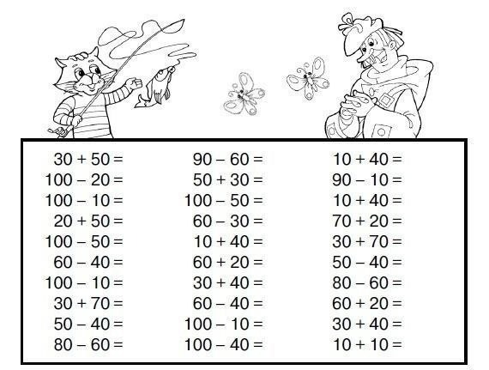

**Бағандап есептеуді үйренеміз**

